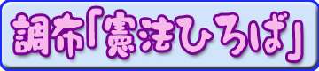
第８０回
憲法ひろば
***********************************************************************************************************

第96号

３月１４日
２０１３年
発行:調布九条の会「憲法ひろば」
----------------------------------------------------------
〒182-8511 調布市国領町2-5-15 あくろす２階
市民活動支援センター内メールボックス６番
電話：042-483-1762 FAX：042-483-1566 大野方
-----------------------------------------------------------
郵便振替00170-6-445473 加入者名大野哲夫
E-Mail：choufu9jou@yahoo.co.jp
WEBサイトhttp://www.geocities.jp/chofu9jou/index.html

改憲策動の再稼動
第二期安倍内閣の成立で、小休止状態だった改憲論議が喧しくなってきた。不合理な小選挙区制のもと違憲状態のままなされた選挙で、自民党は四割の得票、得票数が三八五万減ったにもかかわらず約八割の議席を得た。単独でも憲法改正の発議ができる上、日本維新の党、みんなの党も改憲を公約にしている。東アジアの平和への脅威も多様化して、国防体制の強化の動きが受け入れられる条件ができている。第一期安倍内閣の改憲策動が「九条の会」のめざましい拡大によって封じ込められた時とは情勢が違ってきた。
明文改憲と解釈
改憲の両刀使い
それにしても国民投票というハードルのある改憲が一気にできるわけではないので、「国家安全保障基本法」などによって、実質的に集団的自衛権の行使を可能にしようとするなど両刀使いが安倍政権の特徴だ。目標は九条改正だが、まず、改正発議の要件を両院議員の三分の二の賛成と定めている九六条を改正して、過半数にハードルを下げることを狙っている。
天皇は元首、日の
丸・君が代を尊重
自民党の改正草案では、現行憲法の基本理念である人類普遍の原理としての国民主権と恒久平和、平和的生存権を謳った前文は全面的に書き換えられ、「日本国は長い歴史と文化をもち、天皇を戴く国家」で「和を尊び家族や社会全体が助け合って」形成されるとする。天皇は「元首」で、「日の丸・君が代」も国旗・国歌として尊重が義務付けられる。基本的人権は、公共の福祉ではなく「公益及び公共の秩序」に反しない限り尊重される。
問題の｢九条｣は？
九条第一項は表現を弱めるに留まるが、第二項は「前項の規定は自衛権の発動を妨げるものではない」と変更される。さらに九条の二として、国防軍の保持、その活動、審判所の設置などが定められ、九条の三に「領土などの保全」が加わる。また、第九章「緊急事態」が新設され、武力攻撃、内乱、大規模な自然災害に際し内閣総理大臣に大幅な権限が与えられる。
国民は憲法守れ？
憲法の保障する基本的人権が、人類の歴史の成果であり、国民に永久に信託されたものであるとした九七条は削除、公務員の憲法遵守義務を定めた九九条は「全て国民はこの憲法を尊重しなければならない」と変わる。国民がかちとり、政府の権力濫用に縛りをかけるものである憲法が、政府が国民を縛るものに変えられている。
改憲阻止へ学習と
運動を広げよう！
第一期安倍政権のもとで不完全ながら国民投票法が作られているので、参院選で改憲勢力が多数をとれば国民投票もできる。九六条だけなら納得する人も多いだろう。その結果、どんな内容の改憲が待っているのか、多くの人が知れば、この改憲策動を再び阻むことができるだろう。
（石川康子・記）
調布｢憲法ひろば｣は３月１０日、あくろすホールで３月例会を開催。昨年末衆院選での自民党の圧勝、改憲派議員激増の中で改憲問題が現実味を帯び、この夏の参院選には憲法の命運がかかってきているので、参院選前に自民党の改憲案の内容をできるだけ多くの人に知っていただこうと「九条の会」事務局の小沢隆一さん(写真左上) においで願った今回の例会は、これまでで最大規模の８２人が参加。３時間半におよぶ学習と討論をくりひろげました。司会は丸山重威世話人(写真下)、記録は石川康子世話人が担当しました。 （編集部）
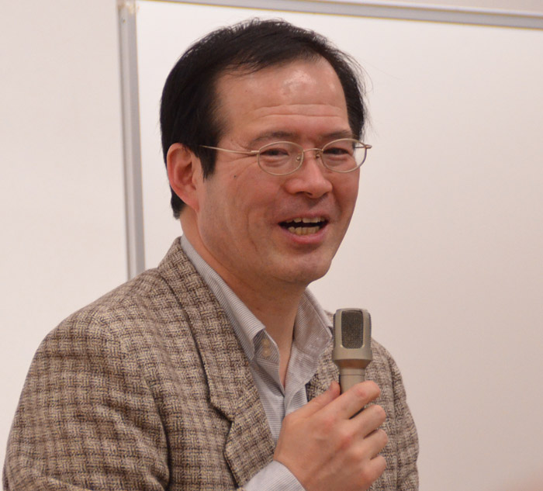
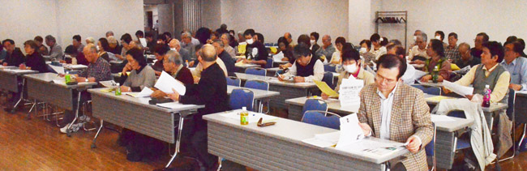
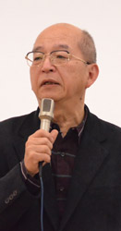
東京慈恵会医科大
学教授 憲法学

